

Martes, 22 de septiembre 2020.

**Cálculo mental y escrito**

1. Completa los siguientes conteos de **2 en 2**, según se indica.

a. Hacia adelante, comenzando en 8.

b. Hacia atrás, comenzando en 40.

c. Hacia adelante, comenzando en 24.

**Contar de 5 en 5**

2. Completa los siguientes conteos de 5 en 5.







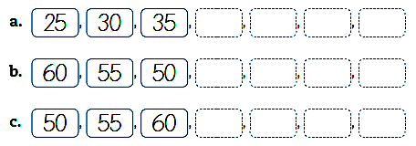



Martes, 22 de septiembre 2020.

**Contar de 10 en 10**

3. Completa los siguientes conteos de **10 en 10**, según se indica.

a. Hacia adelante, comenzando en 10.

b. Hacia atrás, comenzando en 70.

c. Hacia adelante, comenzando en 40.

4. Identifica el tipo de conteo utilizado y encierra el recuadro que corresponde.







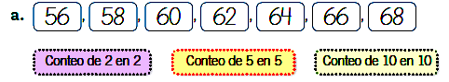

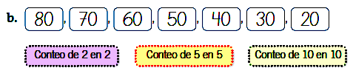



Martes, 22 de septiembre 2020.

**Practica**

5. Continúa la serie coloreando de 5 en 5.

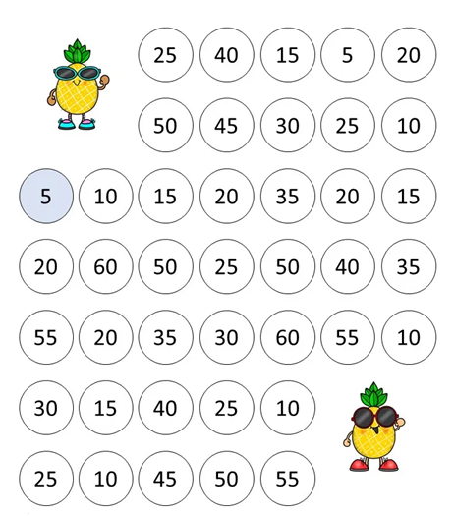



Martes, 22 de septiembre 2020.

6. Completa la secuencia escribiendo los números de 5 en 5.

7. Para no olvidar, termina la secuencia de 2 en 2.

